BÖLÜM I DERS PLANI 2023
Dersin adı | TÜRKÇE
Sınıf | 7
Temanın Adı/Metnin Adı | BİLİM VE TEKNOLOJİ/İBNİ SİNA
-ÖZGÜN-  İzinsiz paylaşmayınız.  Konu | 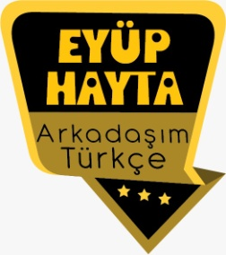  - Sözcükte anlam  - Atasözleri  - Ana fikir  - Eş anlam  - Otobiyografi  - Biyografi  - Zarflar  - Gerçek ve mecaz anlam  - Öznel ve nesnel yargılar  - Yabancı sözcüklere Türkçe karşılıklar  - Başlık  - Noktalama işaretleri  - Yazım kuralları  - Amaç, sebep ve koşul cümleleri  - Deyimler  - Konu  - Karşılaştırma
Önerilen Süre | 40+40+40+40+40 (5 ders saati)

BÖLÜM II
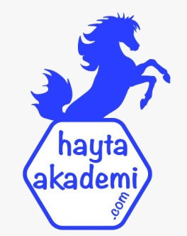  Öğrenci Kazanımları /Hedef ve Davranışlar | OKUMA  Akıcı Okuma  T.7.3.1. Noktalama işaretlerine dikkat ederek sesli ve sessiz okur.  T.7.3.2. Metni türün özelliklerine uygun biçimde okur.  Söz Varlığı  T.7.3.5. Bağlamdan hareketle bilmediği kelime ve kelime gruplarının anlamını tahmin eder.  T.7.3.11. Zarfların metnin anlamına olan katkısını açıklar  Anlama  T.7.3.19. Metinle ilgili soruları cevaplar.  T.7.3.22. Metnin içeriğini yorumlar.  T.7.3.28. Okudukları ile ilgili çıkarımlarda bulunur.  T.7.3.29. Metin türlerini ayırt eder.  T.7.3.38. Metindeki iş ve işlem basamaklarını kavrar.  KONUŞMA  T.7.2.2. Hazırlıksız konuşma yapar.  YAZMA  T.7.4.4. Yazma stratejilerini uygular.
Ünite Kavramları ve Sembolleri/Davranış Örüntüsü | Bilim, hekimlik, Batı, medeniyet, tıp…
Güvenlik Önlemleri (Varsa):
Öğretme-Öğrenme-Yöntem ve Teknikleri | Soru-cevap, anlatım, açıklamalı okuma ve dinleme, açıklayıcı anlatım, inceleme, uygulama…
Kullanılan Eğitim Teknolojileri-Araç, Gereçler ve Kaynakça  * Öğretmen * Öğrenci | www.tdk.gov.tr https://sozluk.gov.tr/  internet siteleri, sözlük, deyimler ve atasözleri sözlüğü, EBA, İbni Sina konulu dergi haberleri, gazete kupürleri, videolar…
• Dikkati Çekme | - İbni Sina’nın tıp alanındaki çalışmalarıyla ilgili paylaşımınızı gerçekleştiriniz.  - İbni Sina’nın eserleriyle ilgili notlarınızı arkadaşlarınıza okuyunuz
• Güdüleme  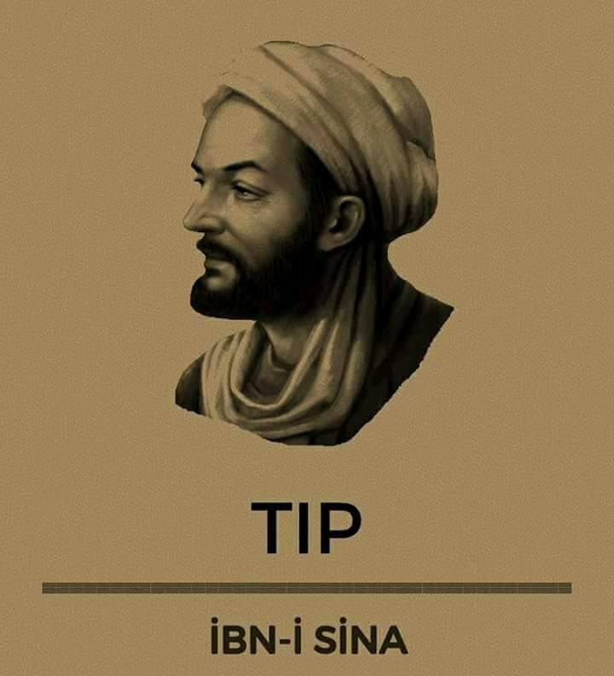  Orta Çağ İslam Felsefesinin en yüksek parlayan yıldızı olan İbni-Sina, hem başarılı bir tıp bilim adamı hem de arkasında gelecek nesillere deneyimlerini aktaracak kütüphaneler dolusu eser bırakan bir filozoftur. | Bu hafta “İBNİ SİNA” adlı metni işleyeceğiz. Sevgili çocuklar, İbni Sina 970 yılında dünyaya gelmiştir. Tıp ve felsefe alanında çalışmalarını yoğunlaştırarak 200’e yakın kitap yazmıştır. İbni Sina hakkında kısa bilgilerde en net göze çarpan etmenler başarılı çalışmalarıdır. Bu çalışmalarının karşılığı insanlara önemli miraslar bırakmıştır. Batılılar İbni Sina’yı, Hekimlerin önderi ve modern bilimin kurucu olarak tabir etmekte ve kabul görmektedirler. Özellikle İbni Sina’nın yazmış olduğu El-Kanun Fıt’tıb kitabı, 7 asırdan fazla süre, tıp alanında kaynak eser olarak kullanılarak, nice kişiler yetiştirilmiştir.  İbni Sina hakkında kısa bilgiler içerisinde eğitim aldığı kişiyi de görmek mümkündür. Kuşyar isimli bir hekim tarafından eğitim gören İbni Sina, birçok önemli bilgiyi de Kuşyar’dan öğrenmiştir. Birçok konu arasında ise 450’ye yakın makale yazmış ve insanlara önemli katkıda bulunmuştur. Günümüze 240 tanesi ulaşmış ve 40 tanesi tıp, 150 tanesi felsefe alanında yazılmıştır. Pek çok bilgin ve Avrupa Üniversitelerinde İbni Sina’nın çalışmaları her zaman kaynak olarak görülmüştür.  İbni Sina hakkında kısa bilgi çerçevesinde en önemli etmenlerden ve bilgilerden bir tanesi, 997 yılında hastalık geçiren Emir’ii bu hastalıktan kurtarması olmuştur. Bu nedenle eğitimini, bilgisini ve deneyimini, Sasanilerin kütüphanesinden yararlanarak attırmıştır. İbni Sina İran’ın Hamedan kentinde, 21 Haziran 1037 yılında yaşamını yitirmiştir.
• Gözden Geçirme | Bu dersimizde İbni Sina’nın hayat hikâyesini öğreneceksiniz.
• Derse Geçiş
İBNİ SİNA
- İbni Sina’nın hayatı

İçerik videolarını aşağıdaki bağlantıdan indirebilirsiniz: https://disk.yandex.com.tr/d/oKl-6hIUoipWHA?w=1

1.BÖLÜM: METNE HAZIRLIK (2 ders)

Öğrencilere tamamlattırılacak.
Günümüzde tıp alanında yapılan çalışmalar hangileridir?
…
…

…
…

…

Türk dünyası için önemli ilk 100 bilim adamı listesinin başında yer alır.
“Aletlerin en faydalısı kalemdir. Bir şişe mürekkep bir külçe altından hayırlıdır.” sözü kitaplara verdiği önemin bir kanıtıdır. Hayatını kitaplar içerisinde geçirmiştir.
Tıp ve felsefe konularında 200 adet eseri vardır. Batılı ülkeler , Orta Çağ’da modern bilimin kurucusu, büyük üstat ve hekimlerin piri Hükümdarı olarak tanırlar. 17 asır’a kadar özellikle “Tıbbın Kanunu” (El-Kanun Fi’t-Tıb) eseri tüm batılı üniversitelerde tıp alanında temel eser olarak okutulmuştur. Bu eser Paris Tıp Fakültesi kütüphanesinde 9 ana kitabın en başında yer almaktadır.
Orta Çağ İslam Felsefesinin en yüksek parlayan yıldızı olan İbni-Sina, hem başarılı bir tıp bilim adamı hem de arkasında gelecek nesillere deneyimlerini aktaracak kütüphaneler dolusu eser bırakan bir filozoftur. Tıp araştırmalarının yanı sıra tıpta deontolojinin önemini vurgulayan ilk bilim adamıdır.
Eserlerinde geçen “Her hastalığı yapan bir kurttur. Yazık ki onu görecek elimizde âlet yoktur.” (Mikroskop) sözü bulaşıcı hastalıklara gözle görülmeyen yaratıkların sebep olduğunu belirtmesi mikroskobun olmadığı çağda ilginç bir nottur.
“Çok gerekli olmadıkça ilaç kullanma!”
“ Bütün hastalıklar esasen yenilen ve içilen şeylerden ileri gelmektedir.”
Eserlerinde dikkat çeken konulardır.

“Yeni nesil gençlerimiz, çocuklarımız İbn-i Sina’yı belki sadece hastane adları olarak bilse de bize düşen görev onun bizlere bıraktığı eserlere sahip çıkıp gençlerimize ve çocuklarımıza onu tanıtmak olmalıdır. Müslüman ve Türk Filozof olması sebebiylede bizler, Batılı ülkelerden daha iyi İbn-i Sina’yı tanımalı ve anlamalıyız. Ankara Üniversitesi bünyesinde kurulan hastane adının İbn-i Sina olarak verilmesi özellikle Avrupa’da bir çok tıp dershanesi ve hastanenin adının Avicenna olması gelecek nesillere mutlaka vurgulanmalıdır. Tıp alanında geçmişte olduğu gibi gelecekte de referans olmuş bilim adamımıza nesiller değişse bile sahip çıkmalı ve tanıtmalıyız. Başlangıçta bazı çevrelerce tepkiyle karşılansa da günümüzde Türkiye’nin en büyük Üniversite Hastanelerinden birisine İbn-i Sina isminin verilmesi son derece önemlidir.
Her yıl Ağustos ayının 3 haftası çeşitli etkinliklerle İbn-i Sina haftası olarak kutlanır. Bu haftada düzenlenen etkinliklerle gelecek nesillere de ünlü ve bir o kadar da önemli bilim adamımıza sahip çıkılması hedeflenmektedir. Bu haftayı fırsat bilelim ve çocuklarımıza, gençlerimize İbn-i Sina’yı mutlaka tanıtalım.”

- Dikkati çekme sorusu sorulduktan sonra öğrencilerden metnin içeriğini tahmin etmeleri istenecek.
- Metnin başlığı hakkında öğrenciler konuşturulacak.
Metnin içeriği öğrenciler tarafından tahmin edilecek.(Metinde neler anlatılmış olabilir?)
- Güdüleme ve gözden geçirme bölümü söylenecek.
- Parça öğretmen tarafından örnek olarak okunacak.
- Öğrenciler tarafından anlaşılmayan, anlamı bilinmeyen kelimeler metnin üzerine işaretlenecek
https://sozluk.gov.tr/

Hayret etmek | Keşfetmek | Psikoloji
Fıkıh | Tedavi | Kaynak
Teneffüs | Muhteşem | Astronomi

- Anlaşılmayan, anlamı bilinmeyen sözcüklerin anlamı ilk önce sözcüğün gelişinden çıkarılmaya çalışılacak. Sözcüklerin anlamı sözlükten bulunacak, sonra defterlere yazılacak.
- Öğrencilere 5-8 kelimeden oluşan cümleler kurdurularak bilinmeyen kelimeler anlamlandırılacak.
- Yanlış telaffuz edilen kelimeler birlikte düzeltilecek.

- 1.Etkinlik yapılacak.

a. Metinde geçen aşağıdaki sözcükleri, anlamlarıyla eşleştiriniz. Eşleştiremediğiniz sözcüğün anlamını noktalı kutucuğa yazınız.

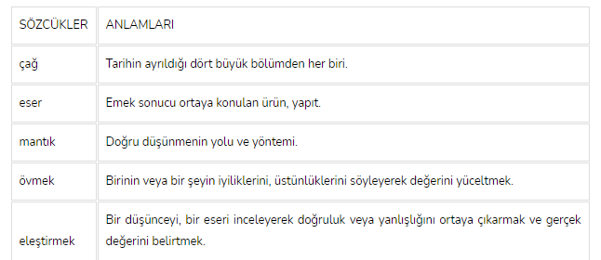

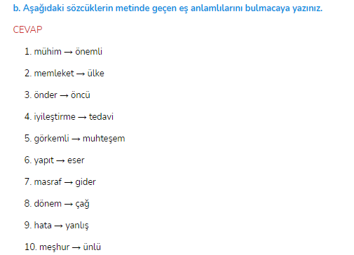

- 2.Etkinlik yapılacak.

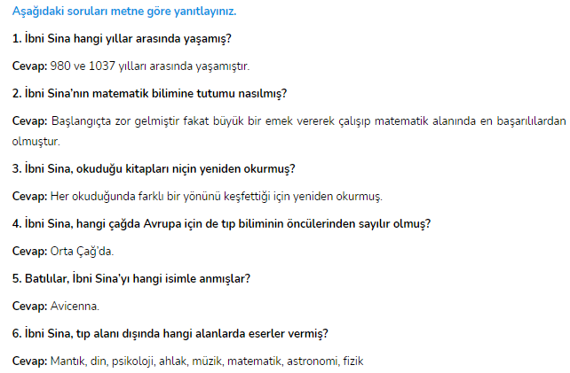

- 3.Etkinlik yapılacak.

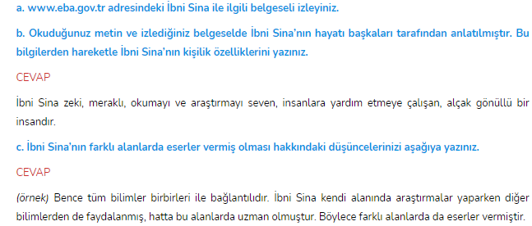

- 4.Etkinlik yapılacak.

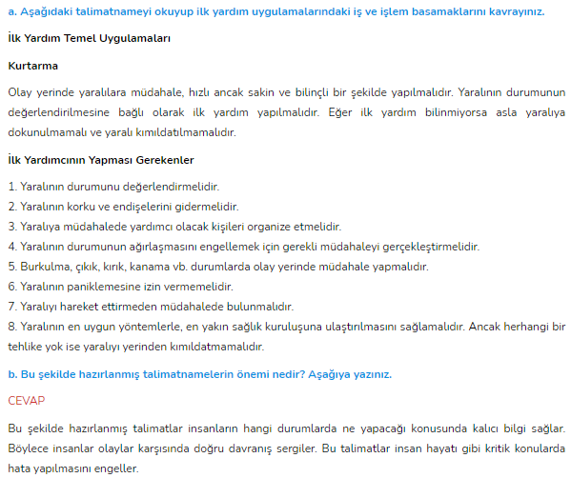

- 5.Etkinlik yapılacak.

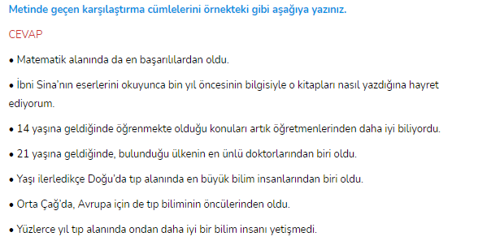

- 6.Etkinlik yapılacak.

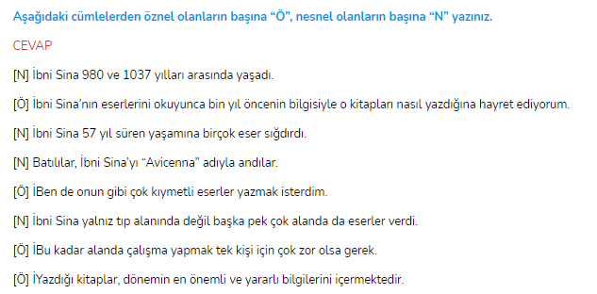
- 7.Etkinlik yapılacak.

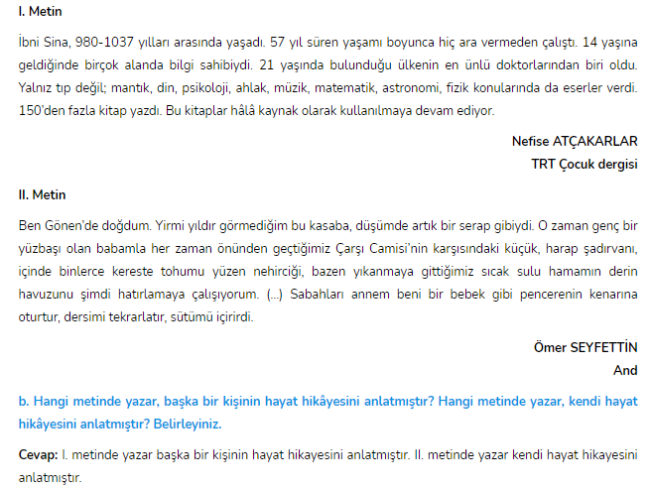

- 8.Etkinlik yapılacak.

Aşağıdaki metinde geçen zarfları bulup altlarını çizerek işaretleyiniz. İşaretlediğiniz zarfları, türlerini belirterek tabloya yazınız.
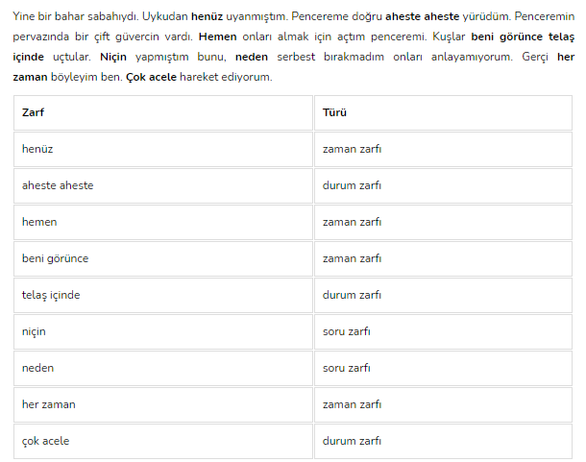

- 9.Etkinlik yapılacak.

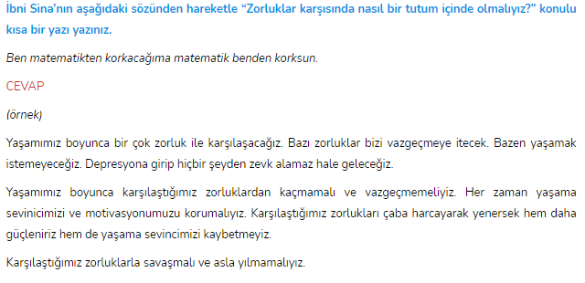
Diğer metnin hazırlık çalışması verilecek.
( Geçmişten günümüze insanların kullandıkları haberleşme araçlarını araştırınız. Araştırmalarınızı görsellerle destekleyiniz.)

BÖLÜM III
Ölçme-Değerlendirme
• Bireysel öğrenme etkinliklerine yönelik Ölçme-Değerlendirme  • Grupla öğrenme etkinliklerine yönelik Ölçme-Değerlendirme  • Öğrenme güçlüğü olan öğrenciler ve ileri düzeyde öğrenme hızında olan öğrenciler için ek Ölçme-Değerlendirme etkinlikleri | - İbni Sina’nın hatayı hakkında neler öğrendiniz?  - Bilime katkı sunan Müslüman bilim insanları kimlerdir?  - Ünlü kişilerin hayat hikâyelerini anlatan yazı türü aşağıdakilerden hangisidir?  A) Röportaj  B) Otobiyografi  C) Biyografı  D) Hatıra  - Aşağıdaki bilgilerden hangisi yanlıştır?  A) Günlüğü anıdan ayıran en önemli özellik, günlükte yaşananların günü gününe anlatılmasıdır.  B) Roman, öykü, masal gibi türler olaya; fıkra, deneme, makale ise düşüncelere dayanır.  C) Biyografi yazarın kendi hayatını, otobiyografi ise başkasının hayatını anlattığı yazı türüdür.  D) Öykülerde serim, düğüm ve çözüm bölümleri vardır.
Dersin Diğer Derslerle İlişkisi | Okurken sesli okuma kurallarına, yazarken imla ve noktalamaya diğer derslerde de dikkat etmeleri sağlanır.

BÖLÜM IV
Plânın Uygulanmasına İlişkin Açıklamalar

Türkçe Öğretmeni

Okul Müdürü

